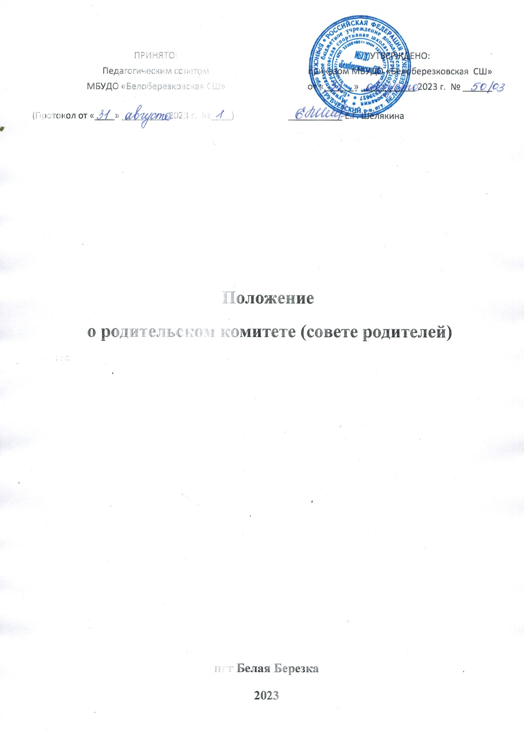
1. Общие положения
1.1. Настоящее Положение о Родительском комитете школы (совете родителей ) разработано в соответствии с Федеральным законом от 29.12.2012 № 273-ФЗ "Об образовании в Российской Федерации" с изменениями от 24 марта 2021 года, Семейным кодексом Российской Федерации, а также Уставом МБУДО «Белоберезковская СШ», и другими нормативными правовыми актами Российской Федерации, регламентирующими деятельность образовательных организаций.
1.2. Данное Положение о Родительском комитете МБУДО «Белоберезковская СШ», (далее - Положение) обозначает основные задачи, функции, права и ответственность Комитета, определяет порядок организации деятельности Родительского комитета школы, делопроизводство, а также регламентирует создание, ликвидацию и реорганизацию Родительского комитета МБУДО «Белоберезковская СШ».
1.3. В соответствии с Уставом МБУДО «Белоберезковская СШ» в качестве органа государственно – общественного управления в организации, осуществляющей образовательную деятельность, действует общешкольный родительский комитет, который созывается ежеквартально. В состав родительского комитета школы входят представители родительских комитетов учебно-тренировочных групп. Из членов родительского комитета избирается председатель.
1.4. Комитет подчиняется и подотчётен общешкольному родительскому собранию. Срок полномочий комитета — один год (или ротация состава комитета проводится ежегодно на 1/3).
1.5. Комитет избирается из числа родителей (законных представителей) воспитанников МБУДО «Белоберезковская СШ».
1.6. Решения Родительского комитета принимаются простым большинством голосов при наличии на заседании 2/3 списочного состава его членов.
1.7. Решения Родительского комитета носят рекомендательный характер с обязательным рассмотрением их администрацией МБУДО «Белоберезковская СШ».
1.8. В своей деятельности Родительский комитет школы руководствуется Конвенцией ООН о правах ребенка, федеральным, региональным и местным законодательством в области образования и социальной защиты, Уставом МБУДО «Белоберезковская СШ» и настоящим Положением. Также Родительский комитет учебно-тренировочных групп руководствуется в своей работе планом работы, решениями родительских собраний, рекомендациями педагогического совета, директора школы и тренеров-преподавателей.
2. Задачи Комитета
Деятельность Родительского комитета направлена на решение следующих задач:
2.1. Организация работы с родителями (законными представителями) воспитанников по разъяснению прав, обязанностей и ответственности участников образовательной деятельности.
2.2. Содействие администрации в совершенствовании условий организации образовательной деятельности, охране жизни и здоровья обучающихся, защите их законных прав и интересов, организации и проведении общешкольных родительских собраний.
2.3. Укрепление связей между семьей, школой, общественными организациями в целях обеспечения единства воспитательного воздействия.
2.4. Оказание школе помощи в использовании потенциальных возможностей родительской общественности по защите законных прав и интересов учащихся и педагогических работников.
2.5. Содействие школе в совершенствовании условий для осуществления образовательной деятельности, охраны жизни и здоровья воспитанников, свободного развития личности, в защите законных прав и интересов воспитанников.
2.6. Организация работы с родителями (законными представителями) воспитанников школы по разъяснению их прав и обязанностей.
2.7. Содействие школе в определении направлений, форм, размера и порядка использования внебюджетных средств школы.
2.8. Содействие школе в организации и проведении конкурсов, соревнований и других массовых мероприятий.
2.9. Содействие укреплению материально-технической базы школы, совершенствованию условий для осуществления образовательной деятельности, охраны жизни и здоровья воспитанников.
3. Функции Комитета
3.1. Комитет принимает активное участие:
-в воспитании уважения к окружающим, сознательной дисциплины, культуры поведения, заботливого отношения к родителям и старшим;
- в повышении педагогической культуры родителей (законных представителей) обучающихся на основе программы их педагогического всеобуча;
-в проведении разъяснительной и консультативной работы среди родителей (законных представителей) воспитанников, о правах, обязанностях и ответственности участников образовательной деятельности;
-в подготовке к новому учебному году.
3.2. Оказывает содействие педагогам в воспитании ответственного отношения к учебе, привитии им навыков учебного труда и самообразования.
3.3. Оказывает помощь:
- тренерам – преподавателям в изучении и улучшении условий воспитания детей в семье, в пропаганде среди родителей (законных представителей) обучающихся положительного опыта семейной жизни;
- администрации в организации и проведении родительских собраний.
3.4. Рассматривает обращения воспитанников, родителей (законных представителей) обучающихся, работников и других лиц в свой адрес, а также по поручению руководителя в адрес администрации МБУДО «Белоберезковская СШ».
3.5. Координирует деятельность родительских комитетов учебно-тренировочных групп.
3.8. Взаимодействует с педагогическим коллективом образовательной организации по вопросам профилактики правонарушений, безнадзорности и беспризорности воспитанников, а также с другими органами коллегиального управления организации, осуществляющей образовательную деятельность, по вопросам проведения общешкольных мероприятий.
4. Права Комитета
4.1. Обращаться к администрации и другим коллегиальным органам управления образовательной организации и получать информацию о результатах рассмотрения обращений.
4.2. Приглашать: на свои заседания родителей (законных представителей) воспитанников, по представлениям (решениям) родительских комитетов; любых специалистов для работы в составе своих комиссий.
4.3. Принимать участие: в разработке локальных актов организации, осуществляющей образовательную деятельность;
4.4. Принимать меры по соблюдению обучающимися и их родителями (законными представителями) требований законодательства РФ об образовании и локальных актов МБУДО «Белоберезковская СШ».
4.5. Выносить общественное порицание родителям, (законным представителям) воспитанников, уклоняющимся от воспитания детей в семье.
4.6. Вносить предложения на рассмотрение администрации школы о поощрениях воспитанников и их родителей (законных представителей).
4.7. Разрабатывать и принимать:
-положение о Родительском комитете;
-положения о постоянных и (или) временных комиссиях Комитета;
-план работы Совета;
-планы работы комиссий Комитета.
4.8. Выбирать председателя Родительского комитета, его заместителя и контролировать их деятельность.
4.9. Принимать решения:
-о создании или прекращении своей деятельности;
-создании и роспуске своих постоянных и (или) временных комиссий, назначении их руководителей;
-прекращении полномочий председателя Родительского комитета и его заместителя.
5. Ответственность Родительского комитета
Члены Родительского комитета школы ответственны:
5.1. За выполнение плана работы.
5.2. Соответствие принятых решений действующему законодательству РФ и локальным актам МБУДО «Белоберезковская СШ»
5.3. Выполнение принятых решений и рекомендаций.
5.4. Установление взаимодействия между администрацией МБУДО «Белоберезковская СШ» и родителями (законными представителями) воспитанников по вопросам семейного и общественного воспитания.
6. Порядок организации деятельности Комитета
6.1. В состав Родительского комитета входят по одному представителю от каждой учебно-тренировочной группы. Представители избираются ежегодно на родительских собраниях классов в начале каждого учебного года.
6.2. Родительский комитет работает по плану, согласованному с руководителем МБУДО «Белоберезковская СШ».
6.3. Заседания Комитета родителей проводятся по мере необходимости, но не реже одного раза в триместр.
6.4. Кворумом для принятия решений является присутствие на заседании более половины членов Комитета.
6.5. Решения Родительского комитета школы принимаются простым большинством голосов его членов, присутствующих на заседании. В случае равенства голосов решающим является голос председателя.
6.6. Непосредственное руководство деятельностью Родительского комитета осуществляет его председатель, который:
-координирует работу Комитета и его комиссий;
-ведет заседания Комитета;
-ведет переписку Комитета.
6.7. Свою деятельность члены Родительского комитета осуществляют на безвозмездной основе.
6.8. Совет родителей ведет протоколы своих заседаний и общешкольных родительских собраний в соответствии с инструкцией по делопроизводству.
7. Взаимоотношения
7.1. Родительский комитет школы в своей работе взаимодействует с органами самоуправления и директором школы по вопросам профилактики правонарушений, безнадзорности и беспризорности среди воспитанников, проведения общешкольных мероприятий; с другими организациями, учреждениями, предприятиями, службами города – по вопросам в пределах своей компетенции.
8. Делопроизводство
8.1. Комитет ведет протоколы своих заседаний и общешкольных родительских собраний в соответствии с инструкцией о ведении делопроизводства в организации, осуществляющей образовательную деятельность.
8.2. Протоколы хранятся в канцелярии школы.
8.3. Ответственность за делопроизводство в комитете возлагается на председателя комитета или секретаря.
9. Ликвидация и реорганизация родительского комитета
9.1. Прекращение деятельности Родительского комитета может быть произведено путём слияния, присоединения, разделения или ликвидации.
9.2. Ликвидация и реорганизация Родительского комитета организации, осуществляющей образовательную деятельность, может производиться по решению общего родительского собрания.
10. Заключительные положения
10.1. Настоящее Положение о Родительском комитете является локальным нормативным актом МБУДО «Белоберезковская СШ» принимается на общем родительском собрании школы и утверждается (вводится в действие) приказом директора МБУДО «Белоберезковская СШ».
10.2. Все изменения и дополнения, вносимые в настоящее Положение, оформляются в письменной форме в соответствии действующим законодательством Российской Федерации.
10.3. Положение о Родительском комитете школы принимается на неопределенный срок. Изменения и дополнения к Положению принимаются в порядке, предусмотренном п.11.1. настоящего Положения.
10.4. После принятия Положения (или изменений и дополнений отдельных пунктов и разделов) в новой редакции предыдущая редакция автоматически утрачивает силу.

